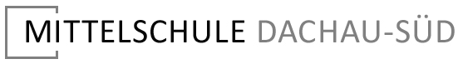

Eduard-Ziegler-Straße 3 · 85221 Dachau · Telefon 08131 754920 · Fax 08131 7544920
E-Mail sekretariat@ms-dachau-sued.de

M8- Erhebungsbogen für das Schuljahr 2025/26

Name:_________________________ Vorname:______________________

geb.:___________________________ Bekenntnis:_____________________

Aus den drei nachfolgenden Fächern muss ein Fach für die M8 und die anschließende M9/M10 verbindlich ausgewählt werden:

Technik

Wirtschaft und Kommunikation

Ernährung und Soziales

_____________________________ _______________________________
Ort, Datum Unterschrift Erziehungsberechtigte(r)

